KARTA PRACY NR 12
WIELKA WOJNA Z ZAKONEM KRZYŻACKIM

- Podpisz ilustrację.
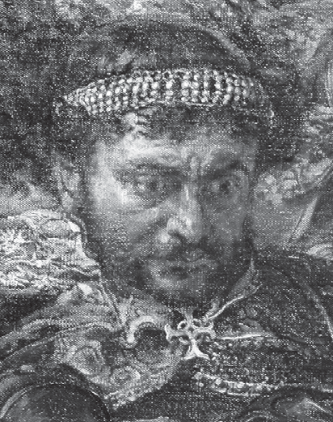

......................................................................................................
Domena publiczna
Postać historyczna, najwybitniejszy polski rycerz, który nigdy nie złamał danego słowa. Żył w XIV/XV wieku.

- Wpisz w kółkach odpowiednie numery przyczyn i skutków.
  - Chęć odzyskania przez Polskę Pomorza Gdańskiego.
  - Osłabienie Krzyżaków.
  - Potrzeba obrony Litwy przed Krzyżakami.
  - Zbrojne wyprawy „misyjne” Krzyżaków na Litwę.
  - Odzyskanie przez Polskę ziemi dobrzyńskiej.

Przyczyny Dlaczego Polska i Litwa walczyły z Krzyżakami? | Wydarzenie | Skutki  Co zyskała Polska  po wygranej z Krzyżakami?
Wojna
z zakonem krzyżackim 1409–1411

- Bitwa pod Grunwaldem rozegrała się w 1410 r. Określ wiek tego wydarzenia.
..........................

Karty pracy do podręcznika z serii „Podróże w czasie” do klasy 4. GWO

